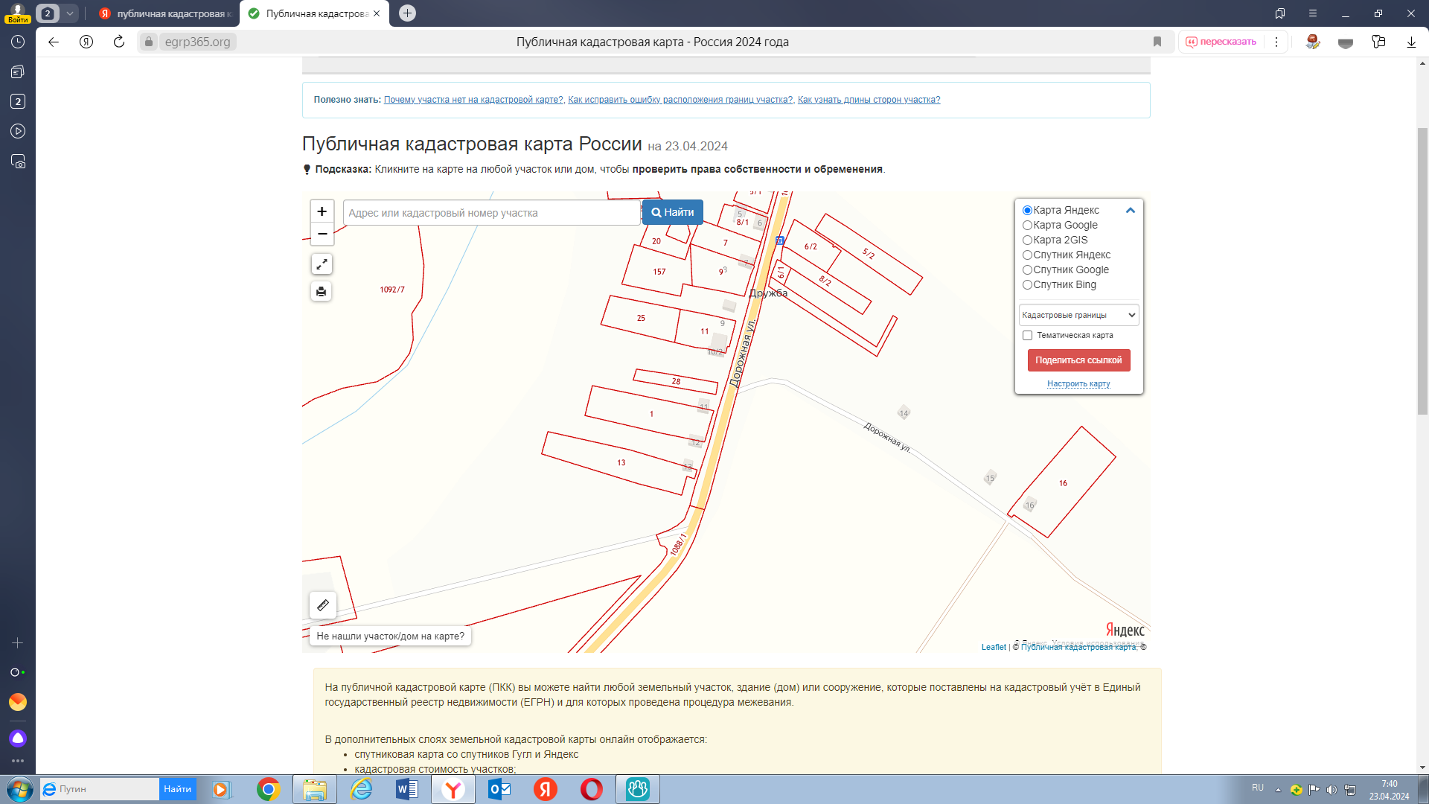

20

20. хутор Дружба, улица Дорожная, около дома № 13